СОДЕРЖАНИЕ

Описание тегов----------------------------------------------------------------2
Работа с WinRAR-----------------------------------------------------------2-9
Информация для восстановления---------------------------------------5
Как разделить архив на части?------------------------------------------5
Работа с CuteFTP---------------------------------------------------------9-13
Приступаем к написанию новости---------------------------------14-16
Работа с сайтом Radical.ru------------------------------------------------14
Размещаем новость на сайте-----------------------------------------16-24
Описание и ссылки на файлообменники------------------------ 24-26
Ссылки на варезные сайты------------------------------------------ 26-38

Прежде всего в обязательном порядке посетите

http://workplans.ru/ - Рабочие Схемы извлечения бобла из интернета

http://bablonow.ru/ - Форекс и финансовый беттинг.

Если скриншоты плохо разборчивы, увеличьте масштаб(1)(Рис.21);
Чтобы скрыть пробелы между страницами нажмите на стык страниц(2)(Рис.21).
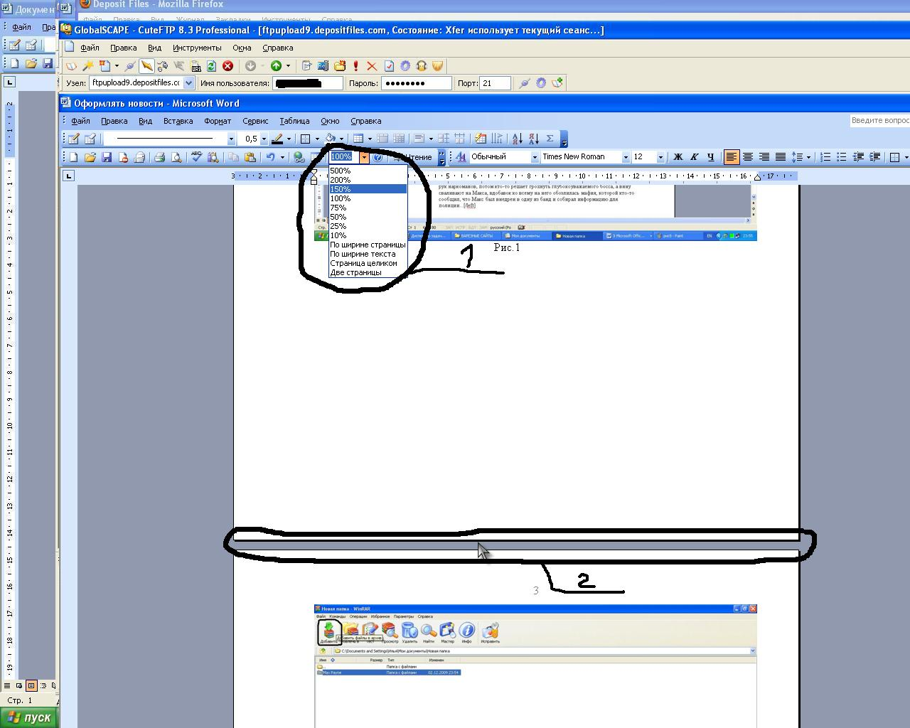
Рис.21

Оформлять новости(описания для файлов) несложно.
Для оформления описания для файлов необходимо пользоваться тегами.
Тег – это по-простому говоря, английская буква или слово, заключённые в квадратные скобки. Каждый тег должен иметь своего двойника, который отличается лишь знаком / . С помощью тегов оформляется новость(выделяются жирным шрифтом слова, делаются кликабельными ссылки на файлы, которые вы залили на файлообменники и т.д.), но обо всём по порядку. Сначала познакомимся с тегами и узнаем, что они делают.
Описание тегов:
[b]текст[/b] – тег [b] выделяет текст, заключённый в него в полужирный(т.е. текст);

[u]текст[/u] – тег [u] подчёркивает текст, заключённый в него(т.е. текст);

[i]текст[/i] – тег [i] выделяет текст курсивом (т.е. текст);

[left]текст[/left] - тег [left] выравнивает текст по левому краю(т.е. выделенный тегом текст прижмется к левой части поля новости);

[center]текст[/center] – тег [center] выравнивает текст по центру;

[right]текст[/right] – тег [right] выравнивает текст по правому краю;

[img]ссылка на картинку[/img] –тег [img] используется для отображения картинок(в начале новости необходимо размещать картинку, которая отображает суть предлагаемой вами информации).

[url=ссылка]название ссылки[/url] – тег [url] делает ссылки на файлы кликабельными(т.е. закачав файл на файлообменник, вы получаете ссылку на него(ну например http://depositfiles.com/files/07rmbjq2a), если поместить её вместо слова «ссылка», а вместо слов «название ссылки» написать «Скачать с Depositfiles», то получится [url=http://depositfiles.com/files/07rmbjq2a]Скачать с Depositfiles[/url] . На сайте ссылка станет кликабельной и люди заинтересовавшиеся новостью, нажмут её и перенесутся на страницу скачивания файла на файлообменнике). Я привёл ссылку на свой файл. Свои ссылки вы получите после регистрации на файлообменниках и закачки туда файлов.

[quote]ссылки[/quote] – тег [quote] используется для выделения всех ссылок на скачивание файла(т.е. область, где находятся ссылки на скачку, выделяется красивым жёлтым фоном, и ссылки становятся очень заметными).

Работа с WinRAR.
Теперь научимся архивировать файлы. Для этого необходима программа WinRAR(если у вас нет этой программы, то можно скачать здесь, и регистрация к WinRAR здесь). Создайте папку и скопируйте туда свой файл или файлы. Обязательно проверьте перед архивацией файл на работоспособность(то есть, если собираетесь архивировать игру, проверьте, запускается ли она, если фильм - проигрывается ли он до конца и т.д., так как людям вряд ли понравится, если они скачают неработающий файл).
Теперь нажимаем по папке правой кнопкой мыши и выбираем пункт «Добавить в архив»(Рис.1).(Если по каким-то причинам вы не обнаружили этого пункта, то в этом случае зайдите Пуск-Программы-WinRAR и запустите программу. Найдите нужную папку и нажмите кнопку «Добавить»(Рис.2)
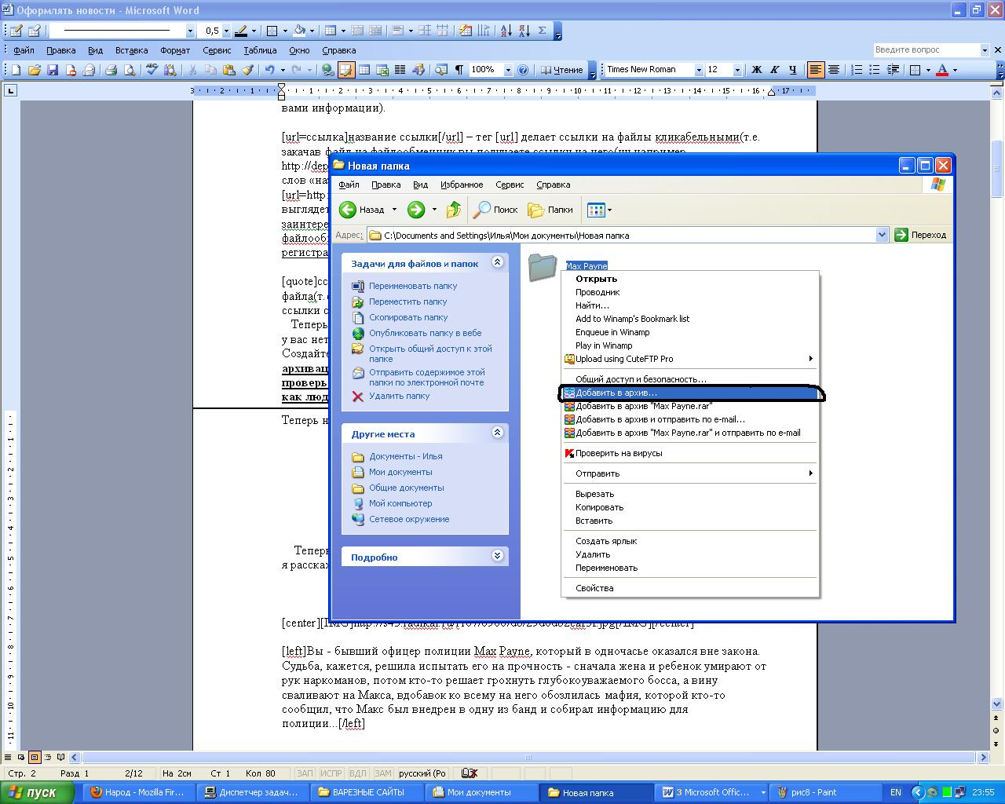
Рис.1

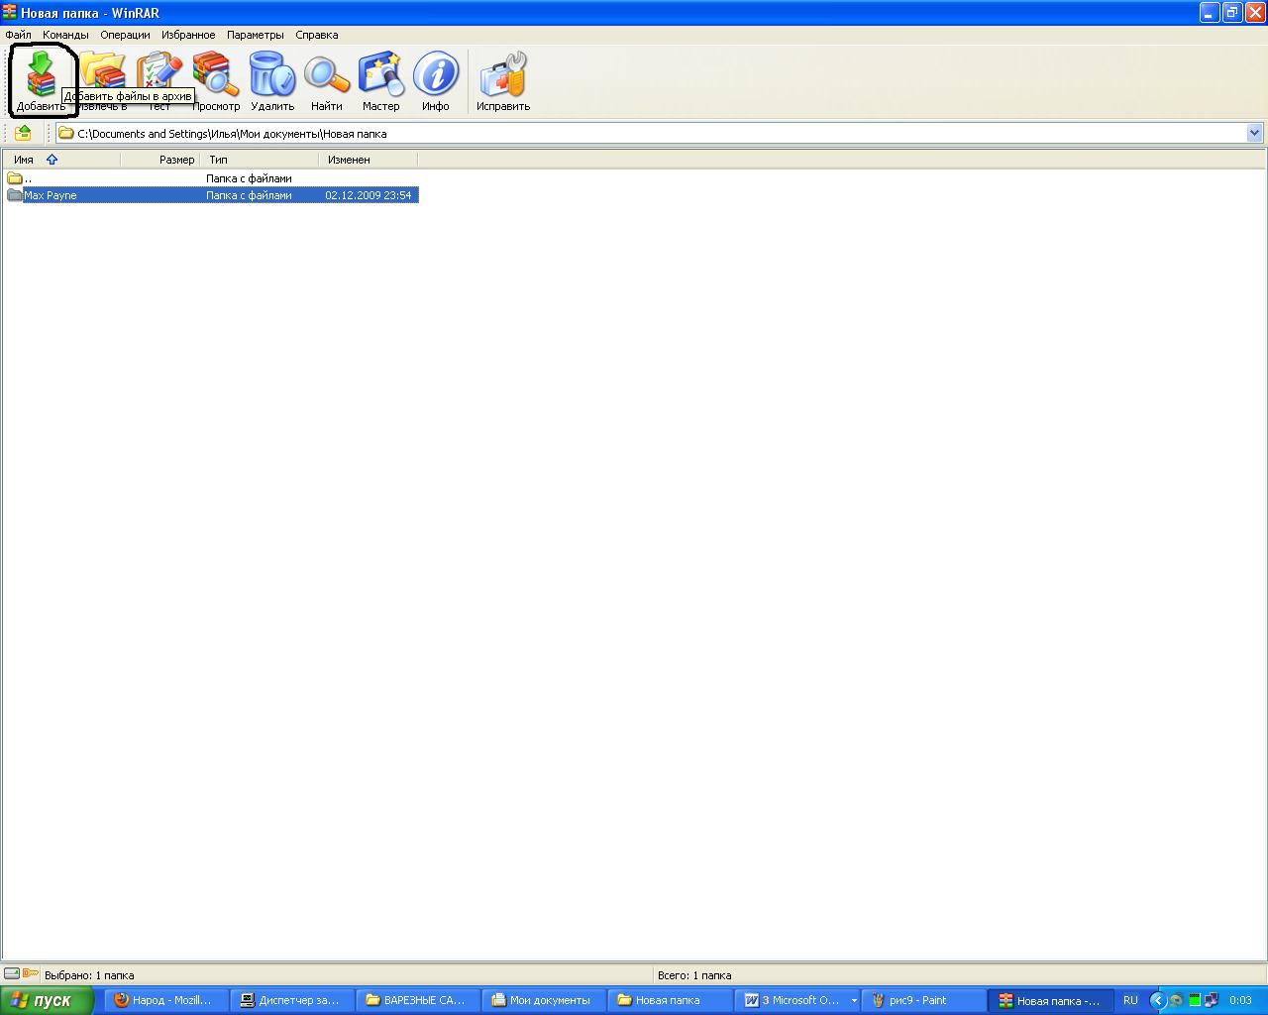
Рис.2
В появившемся окне «Имя и параметры архива» выставляем следующие значения: Метод обновления – добавить с заменой файлов; Формат архива – RAR; Метод сжатия – Максимальный; Параметры архивации – поставьте галочку в пункте «Добавить информацию для восстановления»(Рис.3).
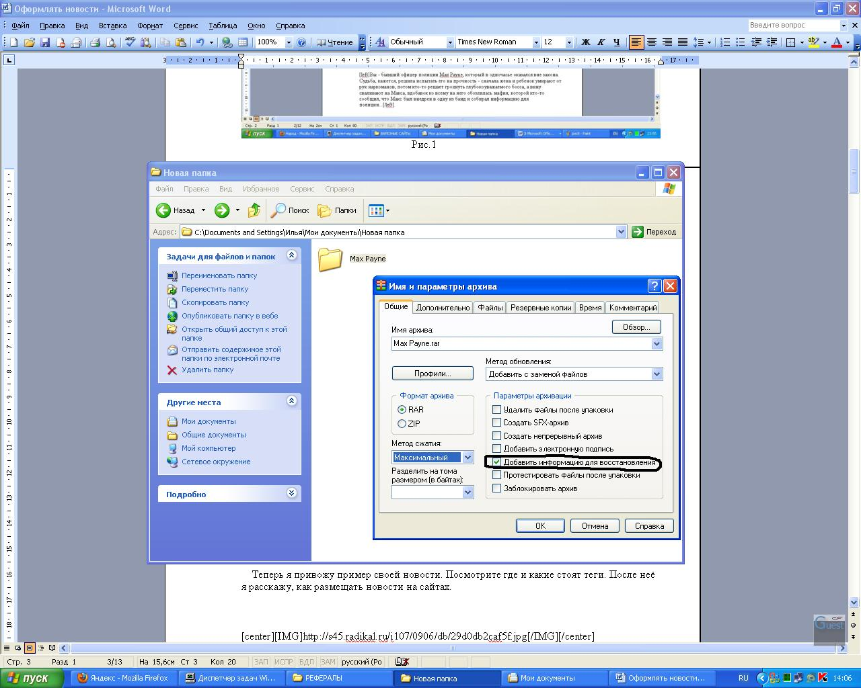
Рис.3
Теперь переходим на вкладку «Дополнительно» и в графе «Информация для восстановления» ставим значение 5%(информация для восстановления нужна для того, чтобы восстановить архив(Рис.4). Если человек скачает архив, но он отказывается открываться(появляется сообщение «архив поврежден»), то он сможет его восстановить).
(Если вам потребуется восстановить архив, то для этого запустите WinRAR и найдите нужный архив, выделите его и на верхней панели нажмите на изображение аптечки(Рис.5). Информация для восстановления увеличивает размер архива, поэтому рекомендую ставить значение в 5%. На многих сайтах администрация требует наличия информации для восстановления для публикуемых новостей, да и скачивают такие файлы чаще.
На некоторых файлообменниках максимальный размер заливаемого архива небольшой, поэтому чтобы закачать туда файл большого размера необходимо разбить его на части в WinRAR, для этого находим нужную папку с файлом или файлами, нажимаем правой кнопкой мыши, далее добавить в архив, и выставляем такие же значения, как и на Рис.3, но в графе «Разделить на тома размером(в байтах)» ставим нужный размер части архива(Рис.7). После числа поставьте английскую букву «m». Не забываем про информацию для восстановления в 5%(Рис.4). Нажимаем ОК. После архивации появятся несколько архивов(Имя архива.part1;Имя архива.part2 и т.д.). Некоторые люди просто не могут скачать файл крупного размера, например 1Gb(помегабайтный трафик, недостаточно места на жестком диске и т.п.), поэтому присутствие в ваших новостях ссылок на разделённого на части архива, почти со 100% вероятностью гарантирует, что ваша новость будет размещена на сайтах(администрация сайтов очень положительно относится к таким новостям, к тому же популярность таких новостей значительно возрастает, см. пример новости на стр.14).
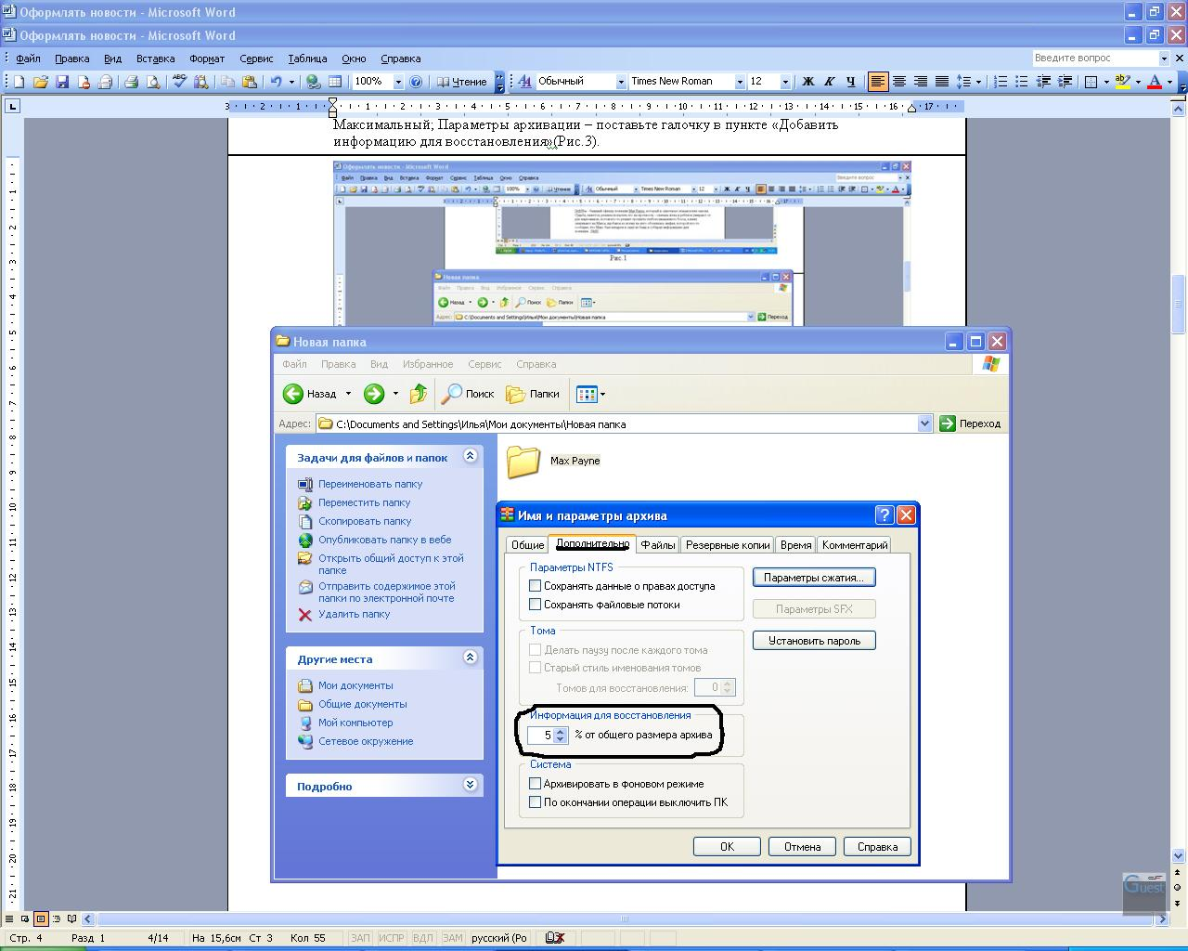
Рис.4

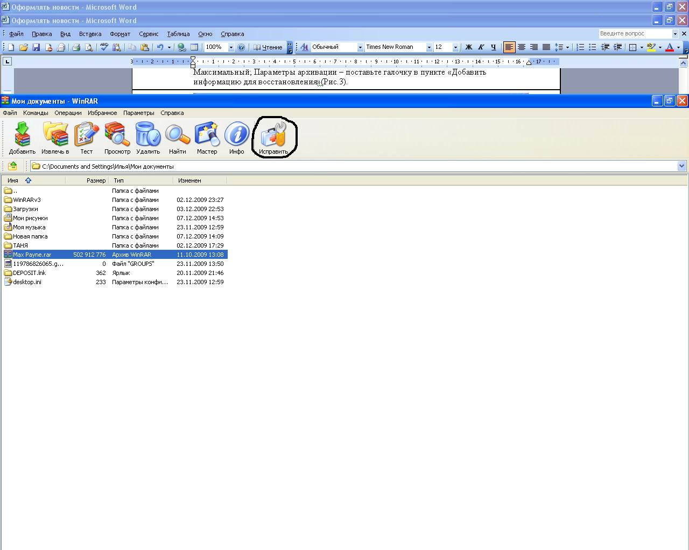
Рис.5
После этого нажимаем ОК. Ждем когда файлы заархивируются(Рис.6). Когда архив будет создан, можно приступать к его заливке на файлообменник.
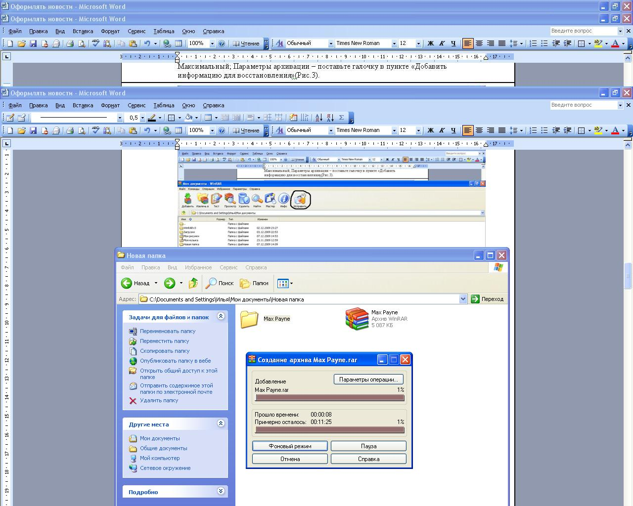
Рис.6

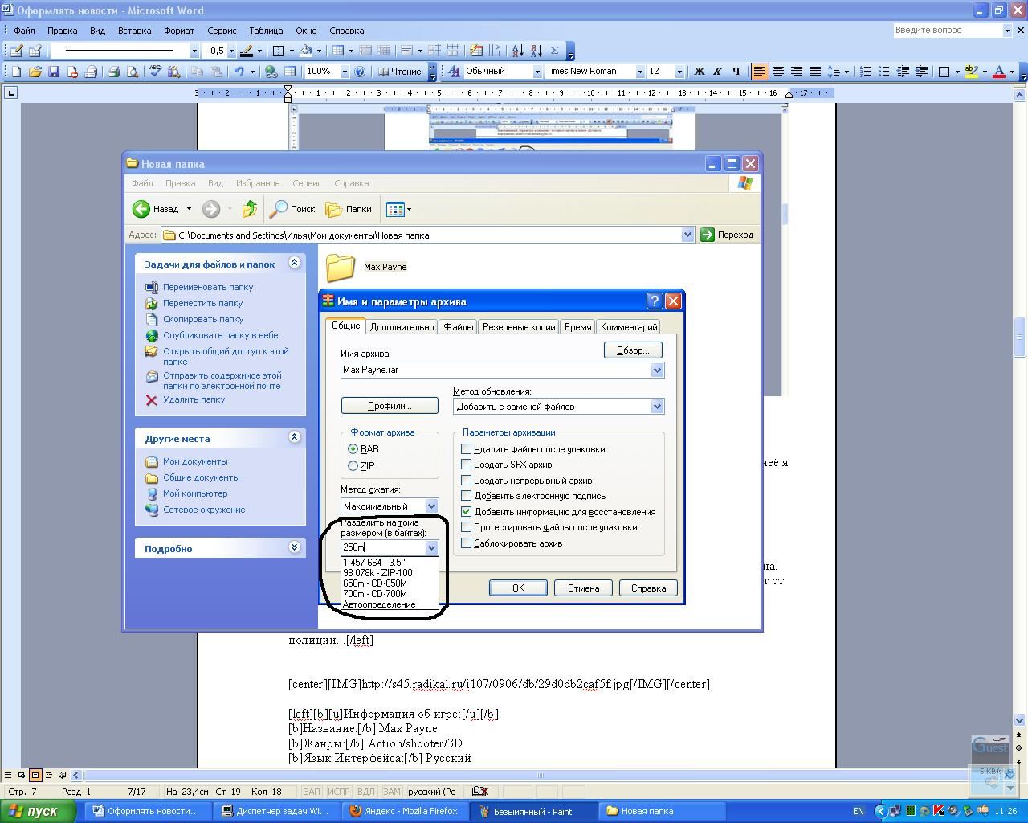
Рис.7

Работа с CuteFTP.
Архив создан, можно приступать к его заливке на файлообменник. Заливать можно несколькими способами:
1.Через форму заливки на сайте(не самый лучший выбор: если прервётся заливка, то придётся заливать заново; форма заливки есть далеко не на всех файлообменниках);
2.Через удалённую заливку(предназначена не для заливки ваших файлов с вашего жёсткого диска, а для заливки с помощью ссылок Интернета, т.е. вы находите в Интернете ссылку на интересующий файл и копируете её в специальную форму на файлообменнике, и он закачается в ваш аккаунт).
3.Через FTP(рекомендую использовать именно этот способ заливки, т.к. присутствует докачка в случае обрыва связи; заливка через FTP есть на 99% файлообменниках; скорость заливки через FTP выше, чем через форму заливки).
Для заливки через FTP потребуется программа CuteFTP(на сегодняшний день лучший FTP-менеджер, если у вас нет этой программы, то можете скачать её Здесь(программа, русификатор, crack, инструкция находятся в архиве, для открытия потребуется WinRAR(стр.2).
Заливать файлы через CuteFTP очень легко. Для начала зарегистрируйтесь на файлообменниках(стр.24-26). Для регистрации необходимо заполнить несколько строк:
Логин- введите желаемое имя(удобнее всего указывать одинаковый логин на файлообменниках).
Пароль- очень важный пункт(ни в коем случае не указывайте слишком лёгкий пароль, хотя бы 10 символов и желательно, чтобы в нём присутствовали и буквы и цифры, такой пароль будет невозможно подобрать. Рекомендую на всёх файлообменниках использовать разные пароли. Заведите блокнот, куда запишите пароли или воспользуйтесь специальными программами для хранения паролей).
НИКОМУ НЕ СООБЩАЙТЕ СВОИ ЛОГИНЫ И ПАРОЛИ ОТ ФАЙЛООБМЕННИКОВ, САЙТОВ, ЭЛЕКТРОННЫХ ЯЩИКОВ И ОТ WEBMONEY. ЕСЛИ КТО-ТО НАЧАЛ ТРЕБОВАТЬ ОТ ВАС СООБЩИТЬ ПАРОЛИ, ПОМНИТЕ, ЭТО, СКОРЕЕ ВСЕГО, МОШЕННИКИ.
Е-майл(E-mail)- здесь напишите свой электронный ящик(если у вас нет электронного ящика, то заведите его на Yandex или Mail.ru). Электронный ящик необходим, т.к. после регистрации на файлообменниках и многих сайтах, вам отправят письмо на ваш электронный ящик, указанный при регистрации. Вам нужно будет зайти в ящик, открыть письмо и нажать по ссылке, после этого вы перенесётесь на страницу файлообменника или сайта(в зависимости от кого пришло письмо), тем самым, подтвердив, то, что вы указали свой E-mail.
Платёжная информация(кошелёк)- здесь нужно ввести свой электронный кошелёк WebMoney(если у вас нет электронного кошелька, то заведите его, зарегистрировавшись на сайте WebMoney и скачав Keeper Classic).
Пользовательское соглашение(правила)- необходимо поставить галочку, если захотите, можете прочитать.
Регистрация окончена, приступаем к заливке. Запускаем CuteFTP. Сначала заходим Инструменты-Общие параметры-Передача-Перезапись и в графе «Схожие файлы» выберите из раскрывающегося списка пункт «Возобновить»(Рис.8). Далее нажимаем Применить-ОК.
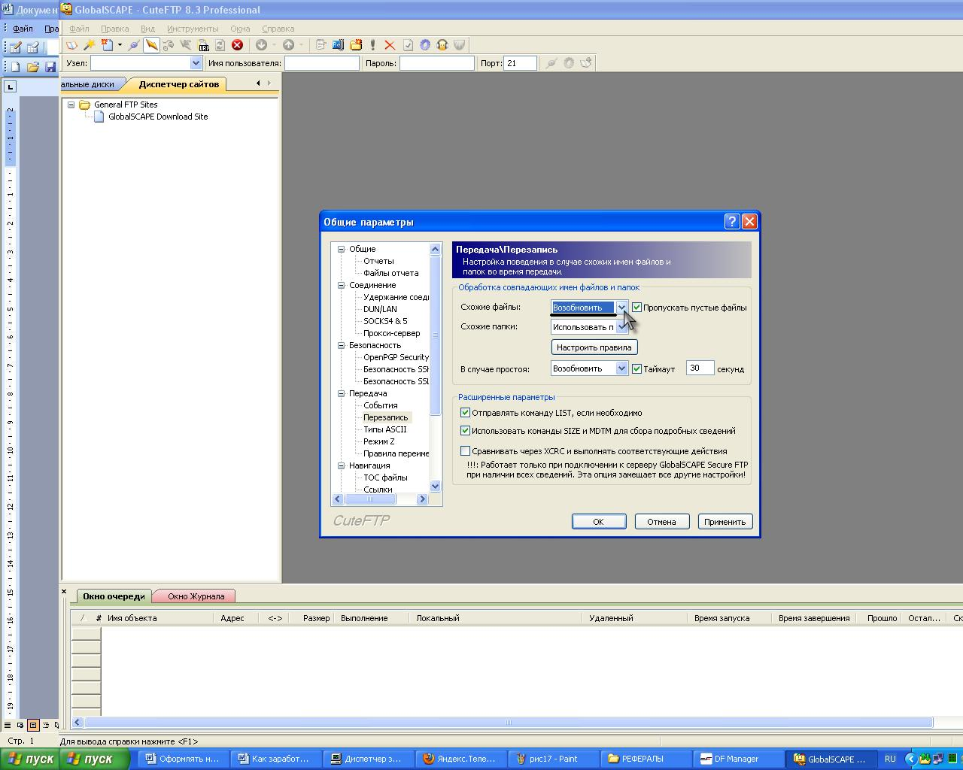
Рис.8
Для начала заливки необходимо заполнить всего 4 строчки:
1.Узел- здесь пишем адрес сервера, на который будет производиться заливка.
2.Имя пользователя- логин для FTP доступа.
3.Пароль- пароль для FTP доступа.(рекомендую вручную печатать в строку, а не копировать)
4.Порт- пишем 21 Всегда одинаковый
Внимание! Первые 3 параметра на файлообменниках различаются!
Рассмотрим где искать параметры на каждом файлообменнике(помните, параметры станут доступны только после регистрации):
Depositfiles- заходим в Мои Файлы-FTP загрузка. Появится окно FTP загрузка. В самом вверху (2)Пользователь, (3)Пароль(печатайте в строку вручную), ниже указаны (1)серверы. Напротив серверов указываются проценты, выбираем наименее загруженный сервер(самое меньшее значение в %) и копируем в строчку узел.(Рис.9)
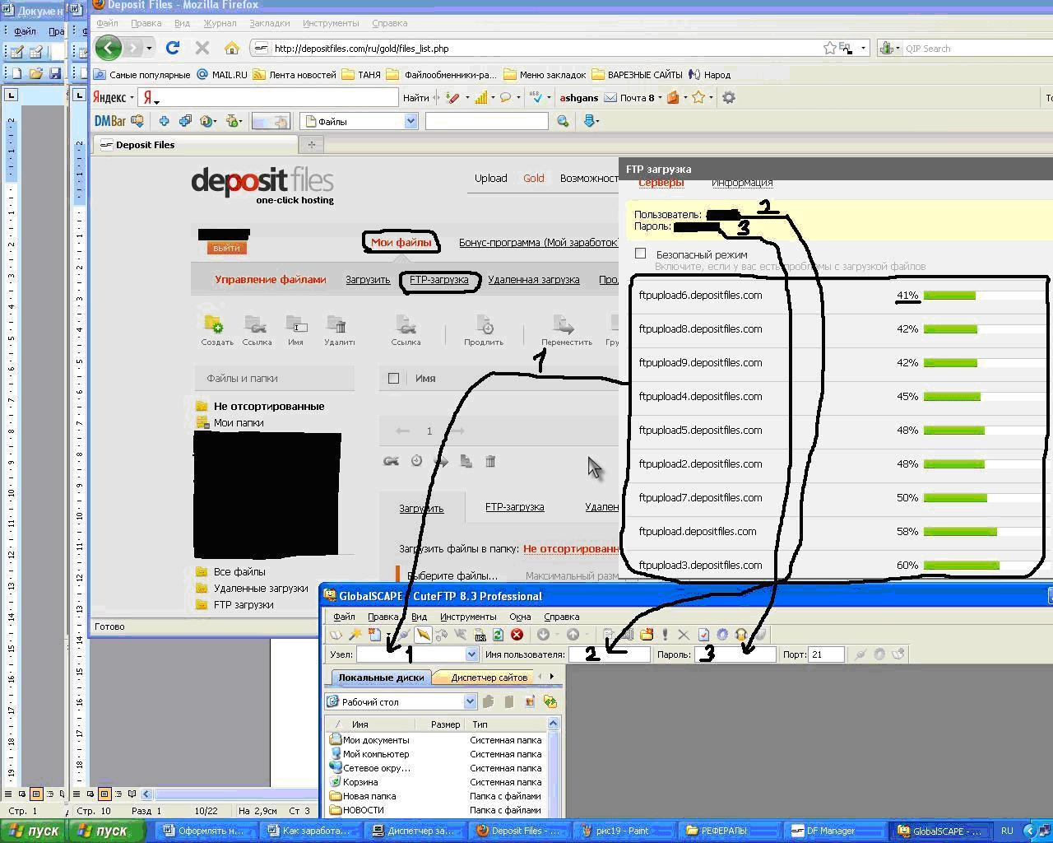
Рис.9
После заполнения всех строк нажимаем «Подключить»(значок, правее строчки порта, в форме поплавка)(Рис.10)
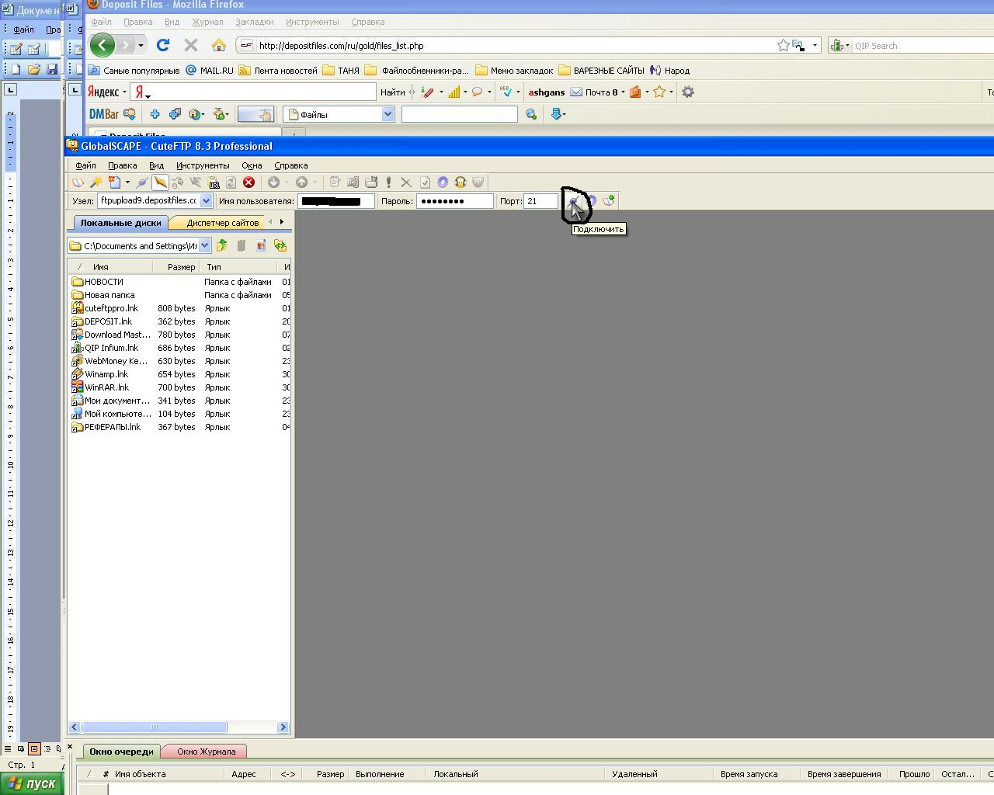
Рис.10
Всё мы подключились. Находим нужный архив и двойным щелчком оправляем на заливку(Рис.11). Дожидаемся когда зальётся файл(строчка станет синего цвета), после этого заходим на файлообменник и получаем ссылку на файл.

Прежде всего в обязательном порядке посетите
http://workplans.ru/ - Рабочие Схемы извлечения бобла из интернета
http://bablonow.ru/ - Форекс и финансовый беттинг.

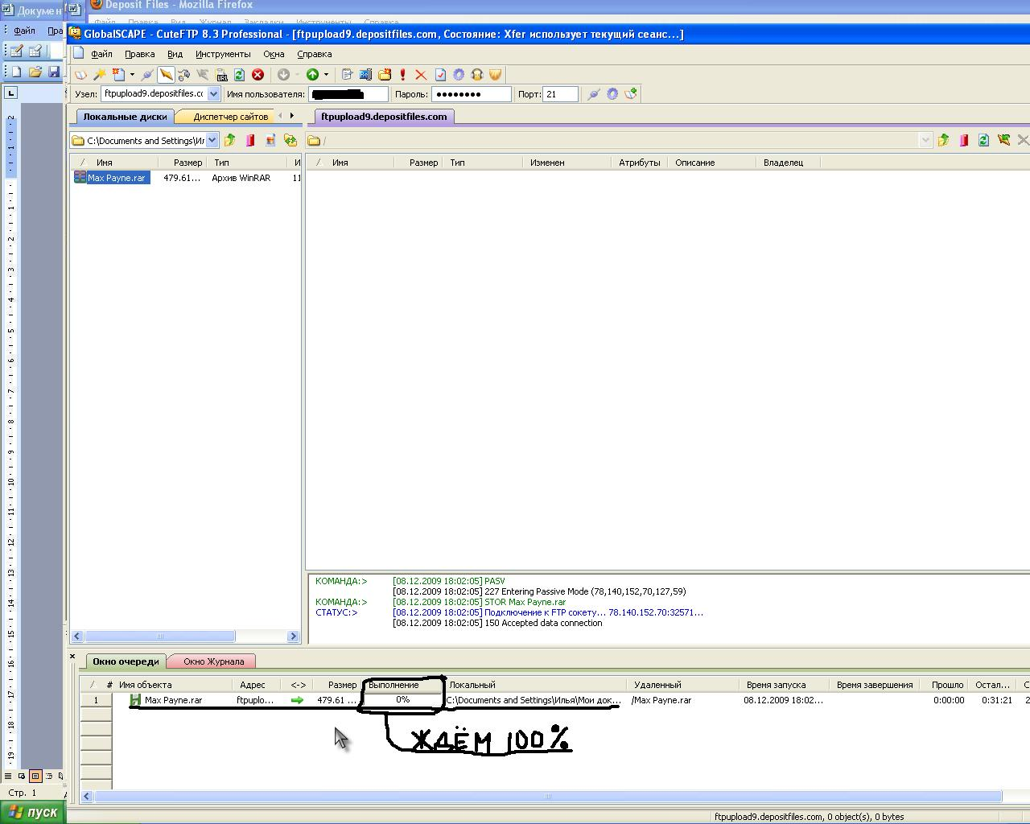
Рис.11

Файлы залиты. Приступаем к написанию новости.
Новость состоит из двух частей:
1.Краткое описание. В кратком описании присутствует картинка к новости(обложка) и небольшое описание(приведу пример новости к игре):

[center][img]http://s45.radikal.ru/i107/0906/db/29d0db2caf5f.jpg[/img][/center]

[left]Вы - бывший офицер полиции Max Payne, который в одночасье оказался вне закона. Судьба, кажется, решила испытать его на прочность - сначала жена и ребенок умирают от рук наркоманов, потом кто-то решает грохнуть глубокоуважаемого босса, а вину сваливают на Макса, вдобавок ко всему на него обозлилась мафия, которой кто-то сообщил, что Макс был внедрен в одну из банд и собирал информацию для полиции...[/left]

Как вы заметили, вместо картинки находится ссылка. Картинки для своих новостей удобнее всего искать через Images.yandex. Когда найдёте нужные картинки, сохраните их на жёсткий диск(Находите картинки с нормальным разрешением, хотя бы 450×450). Теперь получим ссылки на картинки. Заходим на сайт Radikal.ru и регистрируемся. Нажимаем «Обзор» и находим на жестком диске нужную картинку и поставьте уменьшение картинки на 400(на некоторых сайтах могут не пропустить новости с большим разрешением картинок)(Рис.12).
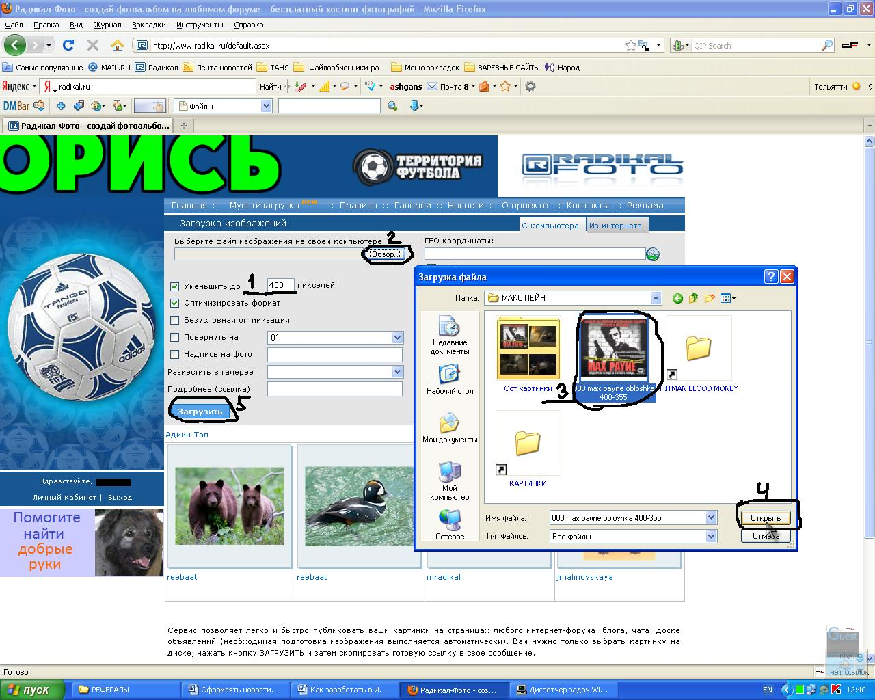
Рис.12
Когда картинка загрузится, скопируйте ссылку на картинку в новость. Не забудьте про теги [center](все картинки обязательно размещаем по центру) и [img]:
[center][img]ссылка[/img][/center]
2.Полное описание. В полном описании находится тоже, что и в кратком описании плюс дополнительная информация и ссылки на скачивание. Рекомендую также указывать системные требования к игре, скриншоты:

[center][IMG]http://s45.radikal.ru/i107/0906/db/29d0db2caf5f.jpg[/IMG][/center]

[left][b][u]Информация об игре:[/u][/b]
[b]Название:[/b] Max Payne
[b]Жанры:[/b] Action/shooter/3D
[b]Язык Интерфейса:[/b] Русский
[b]Разработчик:[/b] Remedy Entertainment
[b]Издатель в России:[/b] 1C
[b]Размер файла:[/b] 480 mb
[b]Формат файла:[/b] *exe
[b]Залито на:[/b] FilesMonster/4files/free-share/Turbobt/Depositfiles/LetitBit/GigaPeta/ifolder
[b]Кол-во партов:[/b] 1/5
[b]Таблэтка:[/b] Не требуется[/left]
[left]Вы - бывший офицер полиции Max Payne, который в одночасье оказался вне закона. Судьба, кажется, решила испытать его на прочность - сначала жена и ребенок умирают от рук наркоманов, потом кто-то решает грохнуть глубокоуважаемого босса, а вину сваливают на Макса, вдобавок ко всему на него обозлилась мафия, которой кто-то сообщил, что Макс был внедрен в одну из банд и собирал информацию для полиции. Теперь все против него, и Максу ничего не остается, как продолжать мстить всем, кто приложил руку к его несчастьям. Он - человек, которому нечего терять - агрессивен, резок и не оставляет за спиной врагов.[/left]
[left][b]Особенности игры:[/b]
• Криминальный триллер с очень "сильным" сюжетом;
• Динамичный сценарий развития;
• Оригинальный движок MAX-FX от Remedy Entertainment;
• Кинематографичная картинка;
• Режим "замедленной съемки";
• Автоматически подстраивающийся AI противников; [/left]
[left][b][u]Системные требования:[/u][/b]
[b]Система: [/b]Система: Windows 98/ME/2000/XP/Vista;
[b]Процессор: [/b] Intel или AMD 700 МГц;
[b]Память: [/b]128 Mb;
[b]Видео-карта: [/b] 32Мб;
[b]Аудио-карта: [/b] совместимая с DirectSound;
[b]Жесткий диск: [/b] 700 mb свободного места;[/left]
[left][b]Скриншоты:[/b][/left]
[center][IMG]http://i040.radikal.ru/0906/01/684fbc0e7612.jpg[/IMG][/center]
[center][IMG]http://s42.radikal.ru/i097/0906/30/8c162438b51a.jpg[/IMG][/center]
[center][IMG]http://i078.radikal.ru/0906/35/9d1fc06c311f.jpg[/IMG][/center]

[center][b]Скачать игру Max Payne (2001/RUS/480mb)[/b][/center][quote][center][url=http://filesmonster.com/download.php?id=q7Ax9X4Tdkvxzw7dPL9wceHbpNI8ZLawvPFh_h_FGCg]Скачать с FilesMonster[/url]

[url=http://4files.net/379439]Скачать с 4files[/url]

[url=http://free-share.ru/332491/59474/Max_Payne.rar]Скачать с free-share[/url]

[url=http://www.turbobit.ru/u3j51eenjkjp.html]Скачать с Turbobit[/url]

[url=http://depositfiles.com/files/07rmbjq2a]Скачать с Depositfiles[/url]

[url=http://letitbit.net/download/4658.43c6dbf13a3823d82d9b64be90/Max_Payne.rar.html]Скачать с LetitBit[/url]

[url=http://gigapeta.com/dl/456365a6237bd]Скачать с GigaPeta[/url]

[url=http://ifolder.ru/12933307] Скачать с ifolder part1[/url]
[url=http://ifolder.ru/12934702] Скачать с ifolder part2[/url]
[url=http://ifolder.ru/12934709] Скачать с ifolder part3[/url]
[url=http://ifolder.ru/12932980] Скачать с ifolder part4[/url]
[url=http://ifolder.ru/12993142] Скачать с ifolder part5[/url]

-----------------------------------------------------
[b][i]Информация для восстановления 5%[/i][/b][/center][/quote]

Новость готова и можно приступать к размещению её на сайте. Адреса сайтов, на которых можно размещать новости смотрите на стр.26-38.
Рассмотрим порядок публикации новости на сайтах. Возьмем, к примеру, сайт
ru-wara.ru. Для начала на сайте необходимо зарегистрироваться.(Рис.13)
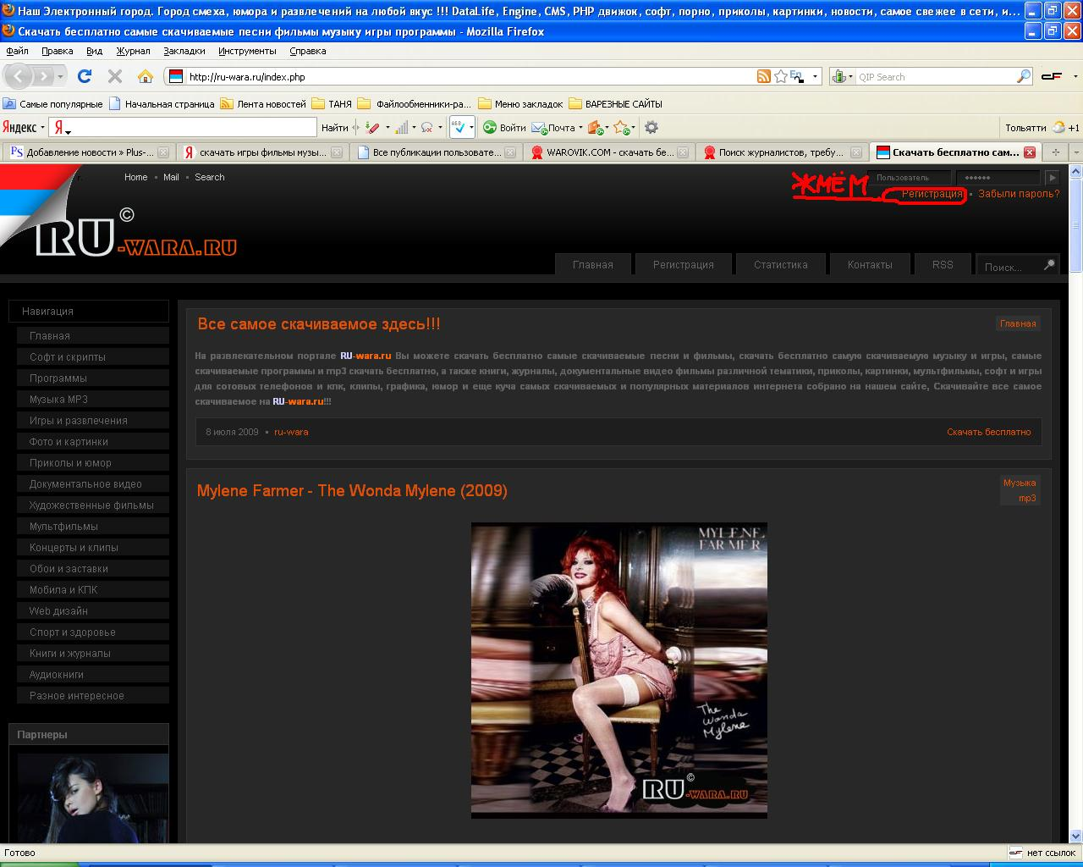
Рис.13
Попадаем на следующую страницу.
В поле «логин» напишите свой ник на сайте(рекомендую использовать один и тот же ник на всех сайтах), после написания ника нажмите «Проверить имя», если появится сообщение «Вы можете использовать данное имя для регистрации» значит, ник свободен(но если появится сообщение «• Данное имя уже зарегистрировано» значит, кто-то уже зарегистрирован с этим ником, в этом случае придумайте другой ник).
Далее заполняем поле «Пароль»(придумайте пароль для входа на сайт, минимальная длина пароля 6 символов). Поле «Повторите пароль» говорит само за себя.
В поле «Ваш E-Mail» напишите адрес своего электронного ящика(если у вас нет электронного ящика, то заведите его, зарегистрировавшись на Yandex.ru или Mail.ru).
В поле «Введите код» введите цифры и буквы, которые видите на картинке, если картинка не отображается, то под ней нажмите на «обновить если не виден код».(Рис.14)
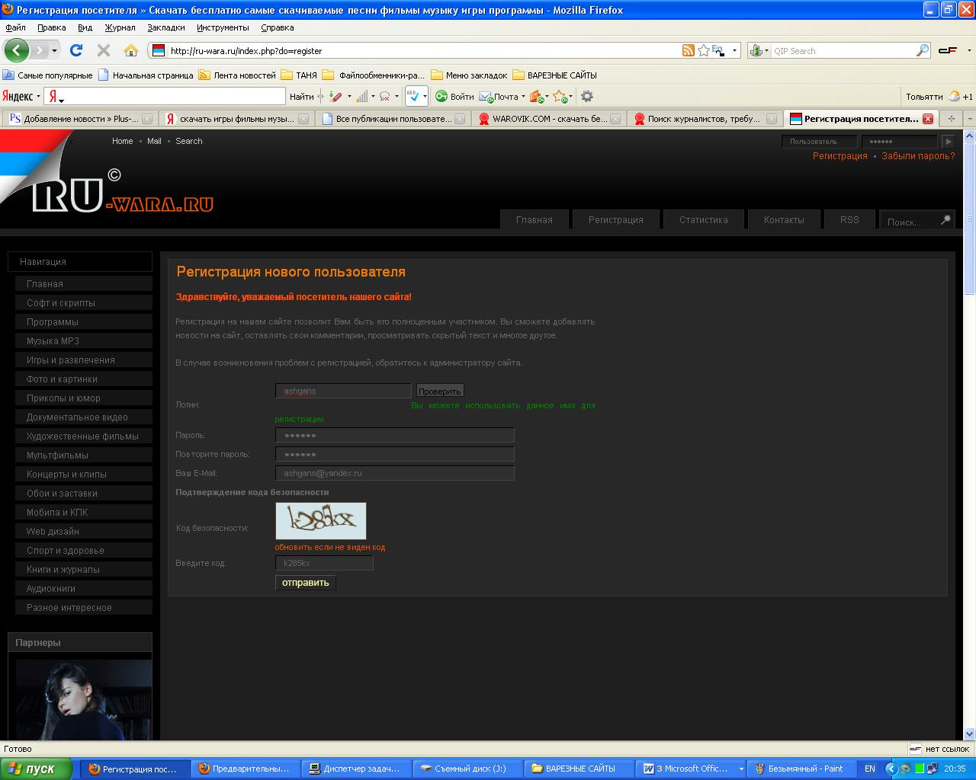
Рис.14
После заполнения всех полей жмём «Отправить». Появится страница с полями «Ваше Имя», «Место жительства» и т.д. Заполнение этих строк является необязательным, жмём «Отправить». Регистрация на сайте завершена. Нажимаем «Добавить новость»(Рис.15)
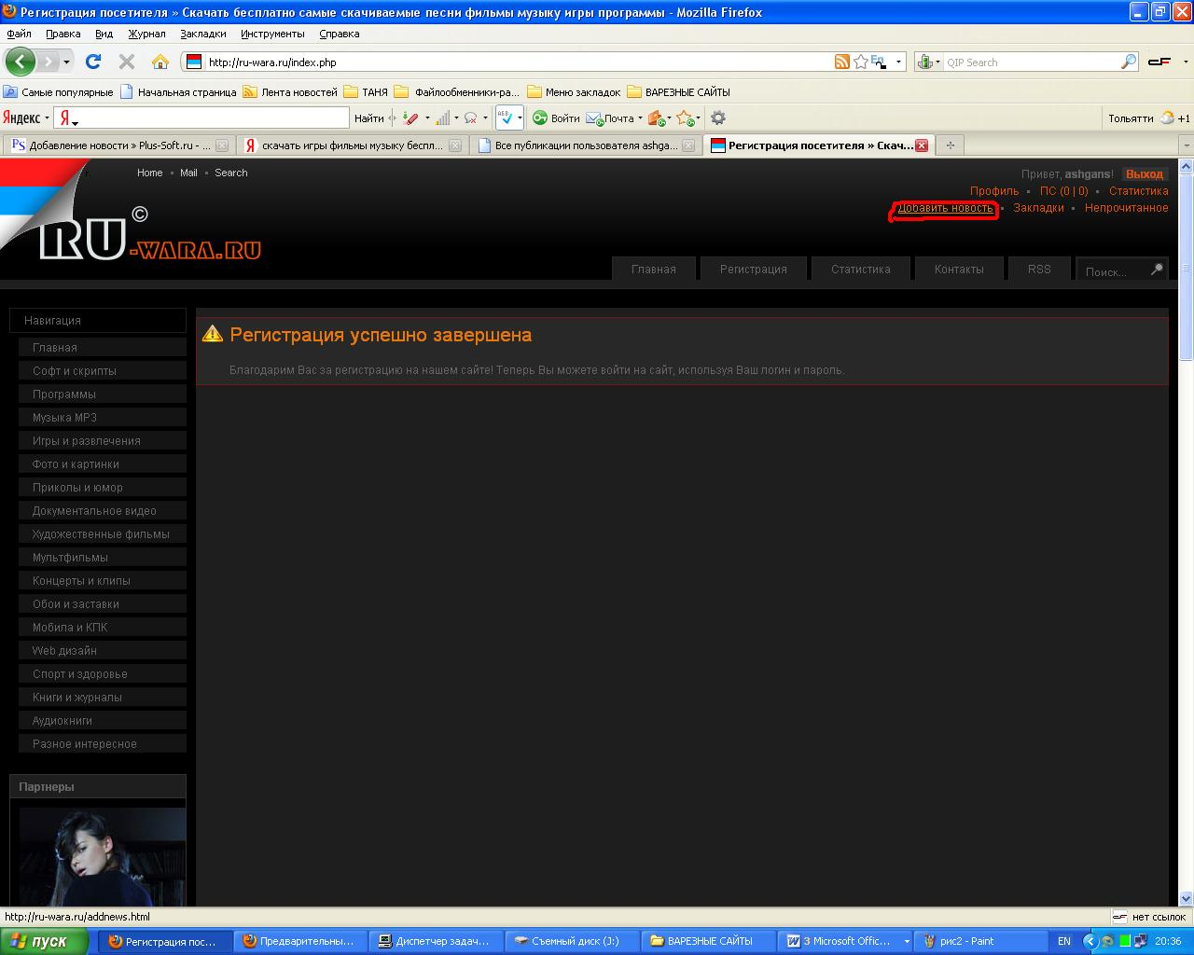
Рис.15
Вот и появляется страница добавления новости на сайт(Рис.16). Рассмотрим каждое поле:
1.«Введите заголовок». В этой графе пишем название новости(если публикуете игру, то пишем, например, Max Payne/Макс Пейн (2001/PC/RUS) рекомендую также после названия указывать год выпуска игры, платформу, на которой запускается игра, а также язык игры. Такая развёрнутая информация заинтересовывает большее количество и, следовательно, и увеличивается количество скачиваний.)
2.«Категория». В этой категории нужно указать жанр размещаемой информации. Нажимаем на галочку и в раскрываемом списке выбираем нужную категорию(если размещаете игру, то указывайте категорию «игры», если фильм, то соответственно «фильмы»)
3.Значок с изображением папки(Рис.17). Сюда загружаем начальную картинку новости.(В новостях желательно наличие скриншотов, если публикуете игры, фильмы, ссылки на скриншоты располагаются в полной новости, ссылки получаем на Radical.ru подробнее на стр.14)Нажав на значок, откроется поле. Нажимаем «Обзор» находим на жестком диске картинку, жмём «Открыть». После этого нажимаем кнопку «Загрузить». После загрузки картинки смотрим, чтобы в графе «Выравнивание» выбрано «По центру». В пункте «Файлы загруженные для данной новости» появилась ссылка загруженной вами картинки. Нажимаем левой кнопкой мыши по этой ссылке и ссылка появляется в вашей новости на сайте. Копируем эту ссылку в полную новость. На некоторых сайтах этого значка вообще нет, или при закачке картинки вылетает ошибка, то в таком случае оставляем ссылку с Radical.ru подробнее на стр.
4.Здесь находятся теги.(B- выделяет жирным, i- выделяет курсивом, U- подчёркивает, последний- зачёркивает(этот тег не рекомендуется использовать в новости). Если понадобится что-нибудь отредактировать, выделите нужные слова и нажмите на тег.(подробное описание тегов на стр.2)
5.Это тег [hide]. Если скрыть этим тегом ссылки на скачивание файлов, то они будут видны только зарегистрированным на сайте людям. На некоторых сайтах администрация требует, чтобы ссылки на скачивание файлов были скрыты этим тегом. На многих сайтах присутствуют определённые правила публикации новостей. Если увидите пункт типа «Правила публикации новостей» обязательно зайдите и прочитайте.(если не будете соблюдать правила публикации на сайтах(на которых они есть), то ваши новости попросту не пропустят.) Но если на сайте нет правил публикации, закрывать ссылки тегом [hide] не нужно!
6.Это краткое содержание новости. Краткое содержание будет отображаться на сайте, а полное содержание отобразится только тогда, когда посетитель сайта заинтересованный вашей новостью нажмёт пункт «Полная новость». В кратком содержании должна быть только картинка, которая отображает суть вашей новости и небольшое описание(5-6 строк). Никаких ссылок на скачивание в кратком содержании, иначе ваша новость будет удалена модераторами сайта!
7.Полная новость. Вот здесь будет находиться полная информация о файле. Полная новость содержит то, что написано в кратком содержании, плюс дополнительная информация(скриншоты, особенности и др.), а также ссылки на скачивание файла.
8.Код безопасности введите в поле «Введите код»(пункт 10.)
9.Если код безопасности неразборчиво написан, или он вообще не отобразился, тогда нажмите «Обновить, если не виден код».
10.Сюда вписываем код безопасности.
11.Кнопка «Просмотр»(Рис.18;Рис.19;Рис.20). При её нажатии откроется страница, которая отобразит то, как будет выглядеть на сайте ваша новость после её размещения. Все допущенные ошибки сразу будут видны(например, поставлен лишний тег, тег неправильно написан и т.д.), исправляем ошибки. Рекомендую просматривать новость, прежде чем отправить её на проверку. Также обязательно проверьте ссылки на скачивание файла(самое главное), убедитесь, что ссылка ведёт именно на тот файлообменник и на тот файл, который указан в ссылке и размер файла совпадает с размером залитого файла.
12.Заполнив все поля и просмотрев новость и убедившись, что новость готова жмём «Отправить». После проверки модератором ваша новость будет размещена на сайте, начнутся скачивания и на файлообменниках станут копиться ваши деньги.
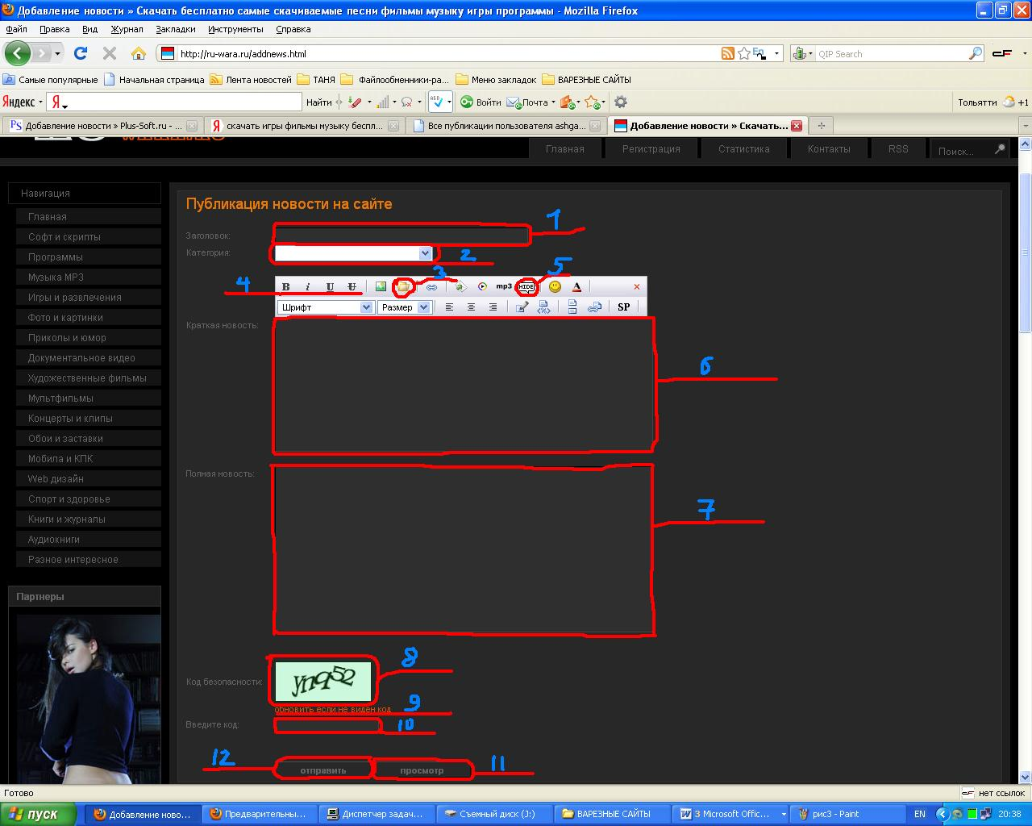
Рис.16
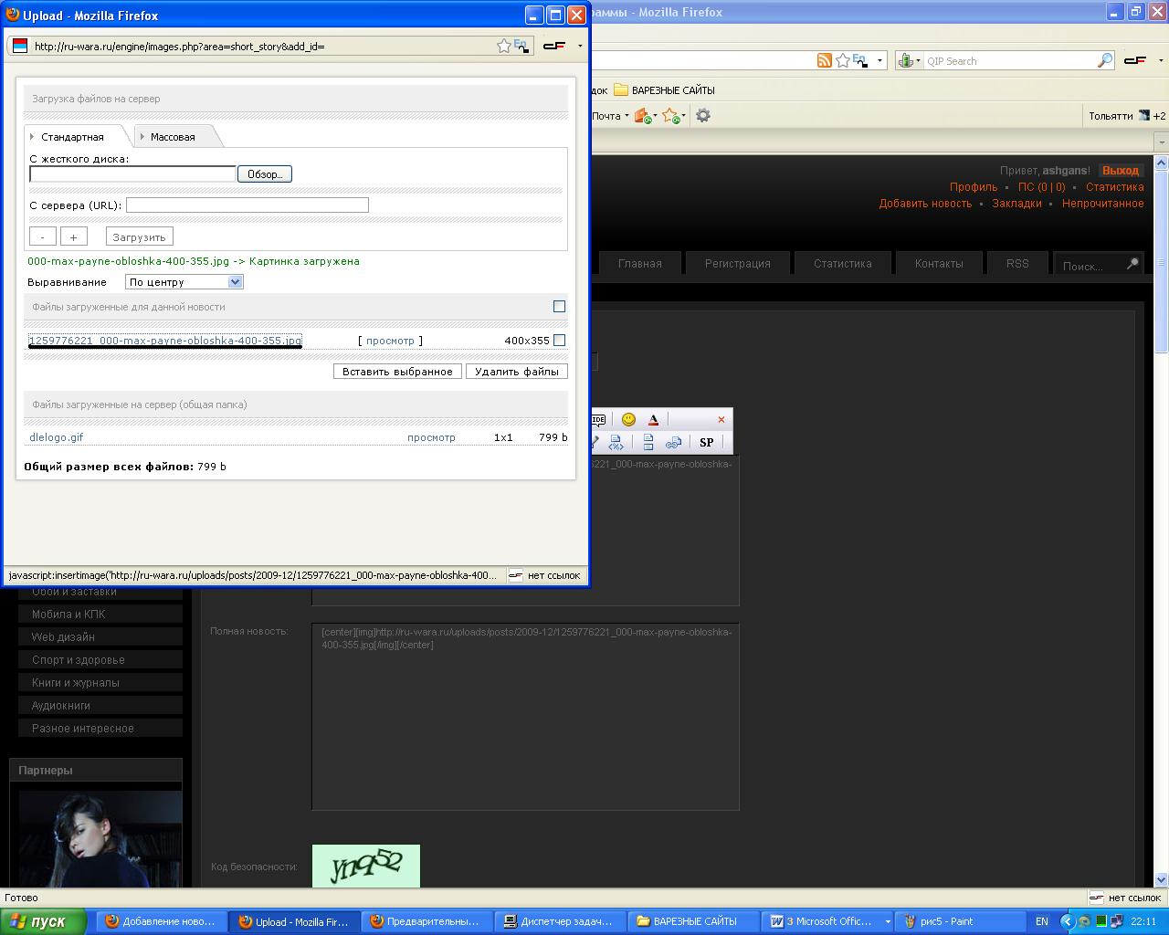
Рис.17


Рис.18

Рис.19
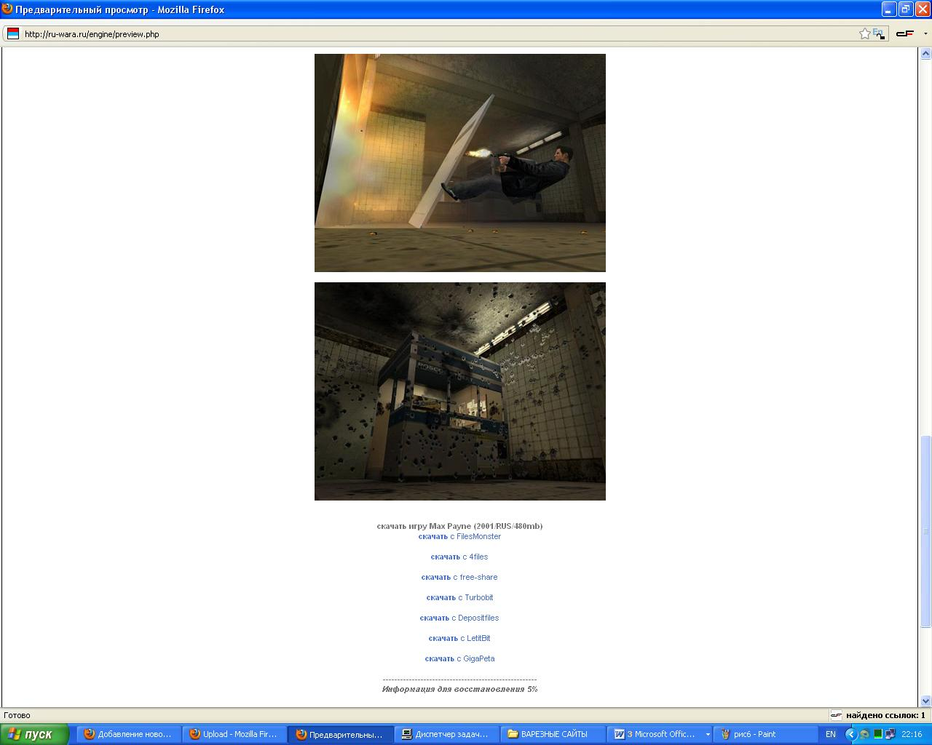
Рис.20

Напоследок привожу список сайтов, на которых можно размещать новости, кстати, свои новости я размещаю именно на них.

Список сайтов.

http://movies-live.net/ http://games.vi-di.ru/
http://allfreeweb.ru/
http://www.bcedapom.ru/
http://grosfail.ru/index.php
http://plus-soft.ru/
http://syper-games.ru/index.php
http://warovik.com/
http://ru-wara.ru/index.php
http://allwareza.com/index.php
http://egorod.com/
http://figni.net.ua/
http://www.pilisos.net/index.php
http://phishka.ru/
http://www.xomiak.com/index.p
http://xitwarez.ru/
http://www.x-3us.ru/
http://w-games.ru/
http://wfiles.ru/index.php/
http://waruz.ru/index.php
http://ware3.info/
http://www.vsegames.ru/
http://www.sunnyman.ru/
http://softlandia.ru/
http://softaznet.ru/
http://redwarez.net/
http://progafree.ru/
http://pq17.net/
http://pc-warez.ru/
http://nvlq.com/
http://mulka.net/index.php
http://megareliz.su/
http://likefun.net/
http://lfiles.net/
http://ka4ek.net.ru/index.php
http://ipstatus.ru/
http://igruha.net/
http://hyper-soft.ru/
http://geme-portal.ru/
http://games-port.net/
http://gameshare.in/
http://games.vi-di.ru/
http://gamefolder.net/index.php
http://www.free-admin.net/index.php
http://foxit.ru/
http://fmgs.ru/
http://files-open.com/
http://filearea.ru/index.php
http://www.dizo.us/
http://defchonko.ru/
http://dearfriends.110mb.com/
http://www.cyberinfo.ru/
http://cyberhits.ru/
http://www.cerrus.net/index.php
http://bysnaiper.ru/
http://buenos.ru/
http://games.bryanka.com.ua/
http://bloker.ru/
http://www.bizneshobby.com/
http://bezrazbo.ru/
http://beznoskov.ru/
http://best-files.ru/index.php
http://6files.ru/index.php
http://2bullets.ru/
http://cricker.net/
http://4freesoft.ru/
http://infaman.ru/
http://freemediaportal.ru/
http://freesait.com/index.php
http://softocar.ru/
http://ripby.ru/index.php
http://0-day.in/
http://www.3giga.ru/
http://linewarez.ru/
http://www.afftarov.net/
http://all4y.info/
http://www.allbest-free.ru/
http://alwarez.net/
http://antidot.ws/
http://be-ok.ru/
http://best4load.com/index.php
http://bestizhii.ru/index.php
http://beznadegi.net/
http://bxqx.com/
http://cerrus.net/index.php
http://cheling.ru/index.php
http://chort.ru/
http://cms-ka.com/index.php
http://coolbugs.ru/
http://coolfiles.ru/
http://coolwar.ru/
http://dirt-ru.ru/index.php
http://enexteam.ru/index.php
http://extazys.ru/
http://farchmak.ru/
http://firestar.biz/index.php
http://www.warezlog.ru/index.php
http://frendshost.info/
http://gigasize.ru/
http://www.gig-warez.ru/
http://www.goldwarez.ru/
http://www.harez.ru/
http://heartbreakkid.ru/
http://holmov.net/
http://huyamba.net/
http://internet-freebie.net.ru/index.php
http://www.kerneltraffic.org/
http://kolbaser.com/
http://kpot.net/
http://kubik-news.kiev.ua/
http://lifezona.ru/
http://www.lilprison.ru/
http://www.maxdown.ru/index.php
http://maxfresh.ru/
http://megalifes.net/index.php
http://www.mirzon.ru/
http://www.morevsego.net/
http://nadowarez.ru/index.php
http://pro2x2.ru/index.php
http://pyps.net/
http://rl-team.net/
http://ska3ka.ru/
http://www.skyfiles.ru/
http://skyzer.ru/
http://www.softomen.ru/index.php
http://softoplus.ru/
http://www.softplaysfilms.ru/
http://tcoo.ru/
http://tulza.ru/index.php
http://www.tvxxl.ru/index.php
http://warezbaza.com/index.php
http://www.warezi.net/index.php
http://warezmen.ru/
http://woop.ru/
http://wrzz.ru/
http://you-like.ru/
http://yozhiki.ru/index.php
http://zaparka.info/
http://zewspro.ru/
http://kyy-4ek.com/
http://theplanet.ws/index.php
dleclub.net
dlefan.ru
dlemaster.com
dlemoduli.org.ua
dleportal.info
dleshablon.org.ua
dlesite.ru
dletemplate.ru
dletemplates.com
dletpl.ru
dleturk.com
dletweak.ru
dlon.ru
dlsoft.ru
dlya-vip.ru
dlyavsex.ru
dnbattack.com
do-allnews.com
do-banks.com
do-cars.com
do-credit.com
do-dom.com
do-finance.com
do18.net
doberman.so.kz
doc-films.com
doctorwho.ru
dodna.org
dofiga-best.net.ru
dofiga-best.org.ru
dofiga-best.pp.ru
dofiga-best.ru
dofiga.com.ua
dogaev.com
doggy.org.ua
dokanet.ru
doktor-help.net
dokumentalka.ru
doky.ru
dokyx.info
dokzona.ru
dolce-files.ru
dolce-frutta.ru
dollar-us.com
dollara.net
dollarcredit.ru
dom.de-va.ru
dom.uatender.com
dom.ya1.ru
dom.zastroy.com
domain.su
domainclub.ws
domen.us
domhoz.info
domic.in.ua
domipoteki.ru
domisemya.ru
domkomi.net
domobit.ru
domostrou.ru
domremont.org
domsolntsa.ru
domys.ru
donaco.ru
done.ge
donetsk2012.net
doodoo.ru
dope-fiend.net
doping.com.ua
doseng.org
doskapozora.ru
doskavik.ru
dostmekani.biz
dostroicom.ru
dostroidoma.ru
dostroigood.ru
dosux.ru
dosyamerkezi.net
dota.satel.com.ua
dotainfo.ru
doublerating.com
doupada.net
dovnar.org
down61.com
downarchive.com
downaz.net
downcenters.com
downeach.com
downfull.net
downgraphics.com
download-chrome.ru
download-film.ru
download.cryazone.com
downloadaudiovideo.com
downloadbaz.com
downloadcity.ir
downloadgame.org.ua
downloadgame.ru
downloadgratiss.com
downloadna.com
downloadportal.ru
downloads.co.yu
downloadzone.ru
downlow.ru
downtr.net
downturk.info
downup.ws
doxec.com
doxera.com
dozechannel.ru
dozor.cc
drabodan.ru
dragkamni.com
drago-world.com.ua
dragonfever.info
dragonhost.info
drama-lab.com
drayz.jino.ru
drayz.net.ru
dreaktor.ru
dream-news.ru
dream4u.org
dreamdom.net
dreamfiles.ru
dreamfood.info
dreamssoft.ru
dreamstyle.net.ru
dreamsvarka.ru
drevobr.ru
drevok.ru
driveislife.com
driverabota.ru
driverjob.ru
drochilovo.com
drosel.ru
drovez.ru
drrrava.com
drsoft.org
drugov.ru
drugoy-tagil.info
drugsseller.com
druzhbatur.com
druzhina.tclans.ru
druzhno.net
druzua.ru
drwares.kz
drwares.net
drweb.kz
dryzya.nnov.ru
dryzya.ru
dsc.net.ru
dshi.info
dsi.com.ru
dsl-hub.ru
dsvdc.co.cc
dubik2008.com
dubtv.ru
ducksite.org
duhalab.com
dumayanao.ru
dumpz.info
dunduk.com
duriporno.ru
durnosmeh.com
duvan.ru
duz.az
dv.ck.ua
dvapodarka.ru
dvd-kupi.ru
dvdom.net
dvdopen.net
dverirussia.ru
dvery.org.ua
dvesti.com
dvigyha.ru
dvizh.ru
dvlop.info
dvplotter.com
dvs-tour.ru
dvstudio.tv
dwlove.ru
dwmedia.ru
dx-tm.info
dxarma.ru
dyandex.com
dyldesign.com
dynet.org
dyshevaya.info
dz.by
dzone.ru
dzpro.info
e-care.ru
e-casawa.net
e-help.kiev.ua
e-intway.com
e-kino.info
e-knigka.org.ua
e-library.su
e-mobile.org.ua
e-pro.al-wlid.com
e-prodigy.ru
e-tutorialz.info
e-warez.ru
e30club.lv
e360.ru
e61.org
ea.pp.ru
eaplanet.cz
earning-money.org.ua
earningmoney.ru
earthnews.ru
eastwest-doc.ru
easyfen.ru
eazysex.net
eblog.ru
ebookfree.ru
ebooks.uz
ebookscomputer.ru
ebooksdb.com
ebota.ru
ebuki.net
ech.lt
eco1.ru
ecostile.ru
ecozona.ru
ectlife.net
eday.com.ua
edeb.ru
edemz.ru
edengard.com
ediets.ru
edm.skyline.kh.ua
ednews.ru
edumagazine.net
edvisoft.com
edwerz.net
edwerz.net.ru
eea2007.net
eeepc.spb.ru
efirdeyik.com
eflib.ru
ege.uni-altai.ru
egida-95.com
egoistoff.net
egoportal.ru
egorod.com
eguerrieri.info
egypt2all.net
ehh.ru
eho.stihophone.ru
ehobbi.info
ehwarez.ru
eilatcity.ru
ek.erclans.ru
ek41.kiev.ua
ekabu.ru
eknkhaapsalu.org
eko198.msk.su
ekomebel.com.ua
eksir.net
ele-co.ru
electro-dnb.com
electro-ptz.ru
electro.ex6.ru
electrodance.org
electroibiza.com
electrokiss.ru
electromusic.biz
electroncity.ru
electropeople.org
electroscheme.org
electrosoul.ru
electrot.ru
elektrik-montag.ru
eletto.org
eletto.so.kz
elistalife.ru
elit-portal.net
elita-clan.org
elitdosug.com
elite-warez.org.ua
eliteforex.ru
elitmebel.by
elitnomer.com.ua
elkaff.com
ellesinvest.ru
ellf.ru
elmo.ge
elobook.com
elogistica.biz
els.az
eltempoclub.ru
elvis-club.ru
elvis-club.spb.ru
emarket-news.info
embroidery.net.ru
embrus-az.com
emedic.uz
emigrant.cz
emillion.ru
eminem-world.ru
emlm.ru
emofans.ru
emokids.nx0.ru
emolife.ru
emolite.net
emotion-music.org
emp3portal.com
empo.ru
emugamer.com
emule.dreamprogs.net
emusic.ge
en.mctasarim.net
en.mirknig.com
en.specnaz.lv
encephalitis.ru
endem.ru
ener.ge
energomash.ru
energylife.info
energytechnet.com
enews.kz
enex.net.ru
eng.bestsafari.org
eng.gpfilm.ru
eng.kachalka.net
engenegr.ru
engins.ru
english.datalifecms.ir
english4fun.ru
englishtips.org
eniki-beniki.in.ua
enjoy.ge
enpty.info
entportal.net
enviros.info
eolki.com
epaint.ru
epicbaltika.ru
epicenter.in
epidem.net.ua
epidem.ru
epidema.net
epinsk.net
epple-story.ru
eprogram.ru
eq-soft.org
er-items.org.ua
era-studio.com
erato-liriks.com
erch.ru
eremont.in.ua
ergonismo.od.ua
ero-best.com
ero.crazys.info
ero.doseng.org
ero.mobilevideos.ru
ero.od.ua
eroarchiv.ru
erobest.net
erofotki.com
erogen.in
eroglamour.com
erois.ru
erokniga.com
erolib.ru
eromozg.ru
eroo.info
erosait.ru
eroskazka.net
erosport.ru
erotau.com
eroteen.ru
eroteka.biz
erotic.fmka.com.ua
erotikhouse.net
erotime.net
erotique.fatgarry.org
erotodrom.com
erotuc.com
erotut.com
eroweb.com.ua
eroxxx.info
erozoom.ru
erpk.ru
error.myweb.ge
ervxy-8.info
es-lo-que-necesitas.com
esaul.net
esotbooks.info
esoul.ru
est-consult.ru
estatekz.com
estbid.com
estegneev.ru
estena.ru
estidea.ru
eti.ru
etnikcafe.com
eto.in.ua
etomodno.info
etoprosto.ru
eu-12.com
euhockey.net
euraz.com
euro-izol.org
euro-remontik.ru
euro-vision.biz
eurobasketball.ru
eurochat.ge
eurocosmetic.ru
eurohvilya.org.ua
euroinfocenter.ru
eurosteel2005.info
ev71.ho.ua
eva-longoria.ru
evakuator-russia.ru
evastyle.ws
evdokimov.com.ua
eveonline-game.ru
evgen.info
evilfighter.ru
evilmine.org
evilstar.ultranet.ru
evodown.info
evolis.su
evro-2012.org
evrobrend.info
ewarez.eu
ewarez.ru
eworld.uz
ex-ex.org
ex-plosive.net
ex.by
ex3mer.ru
exabit.ru
exanim.com
excellentwarez.info
exchangeua.com
excluz.com
excluz.net
excluzive.net
exe.ge
exe.tj
exe2.net
exe4.net
exeee.com
exet.ru
exfilm.net
exfree.info
exfun.ru
exhop.org
exit.kz
exiter.net
exiton.com.ua
exmajor.com
exmobila.net
exmult.ru
exnews.org
exorc1st.net
exoticnails.ru
expedition.by
expeditor.biz
expertsat.ru
exporttorg.de
exsite.pl
exsmart.net
exsoft.org
ext-zone.com
ext.mine.nu
extazy.ee
extezi.info
extozy.info
extra-mebel.org
extradj.com
extrahumor.com
extral.ru
extranews.com.ua
extrasait.ru
extrasens-top.ru
extrasenstop.ru
extrasound.ru
extrawarez.ru
extrem.ge
extremall.net
extreme.buenos.ru
extremedivision.ru
extrim.myweb.ge
extruder.bz
exwarez.net
exwarez.org
exwarez.ru
exzar.izomat.by
eykhoda.com
eylen.net
eylenirik.biz
ezotera.ariom.ru
ezotera.com
f1-spravka.com
f1world.kiev.ua
f4x.org
faak.ru
facultet.ru
faila.net
failikov.net
failodrom.net
faiter.ru
fajla.net
famein.com
familyonline.com.ua
fanaz.ws
fanclubs.com.ua
fanfootb.ru
fanmuzic.ru
fanoteka.info
fans.ge
fantastic.2x4.ru
fantasy-soccer.ru
fantomas.org.ua
fantomats.cn
fanzona.tv
faq.serva4ok.net
fara.su
farabi.stu.ir
faramobile.com
faramobile.org
faramobiles.com
farcry2.info
farda-cc.com
farecla.org.ua
farposst.ru
farsdl.com
farsibooks.ir
fashion1.ru
fashionpeople.com.ua
fastmaster.ru
fastory.ru
fastua.com
fat.ge
fatall.org
fatgarry.org
fau2.com
fau2.ru
favorit.az
favouritsite.ru
faylik.net
faylik.ru
faylik.tv
fbtv.ru
fc-arsenal.ru
fc.bestua.ru
fcdc.ck.ua
fcgomel.com
fclubd.ru
fcnn.ru
fcolimpiya.ru
fcros.com
fcvityaz.ru
fczarya.lds.lg.ua
fdcore.ru
fdle.ru
fednews.ru
feels.ru
feelspeed.ru
fefochki.com
fene4ek.net
ferix.org
ferqli.net
ferrari-fans.com
ferryplazafarmersmarket.org
fest.km.ru
fetneh.org
fex.su
ffii.ru
fflnuc.net
ffuu.ru
ffz.org.ua
fi4i.net
fiber.kiev.ua
fierija.ru
fifa-club.info
fifa.in.ua
fifa.uvao.net
fifas.ru
fifasmart.info
fifina.ru
fifs.domsever.ru
figni-tut.net
figni.com
figni.net.ua
fikn.ru
fil0.com
file-mobile.net
file-online.ru
file.pirveli.ge
filearea.ru
filecom.ru
fileforall.info
fileland.org
filemonster.org.ua
fileorama.net
fileportal.org.ua
files-open.com
files-plus.com
files-portal.info
files.mobkniga.ru
files.su
files4you.info
filesher.com
filesoft.info
filesportal.ru
filezzz.info
fill.ge
film-avi.net
film-web.net
film.full-free.net
film24.su
film2x.com
filmakov.ru
filmaxa.ru
filmdeposu.org
filmec.tv
filmelita.com
filmline.net
filmnewsplus.net
filmof.net
filmoman.strips4you.com
filmovik.com
filmplus.ru
films-online.ru
films-sms.ru
filmsos.ru
filmsxxx.ru
filmword.info
filmy.cwx.ru
filmyon.net
filmz-online.net
filmz.su
filonet.ru
filtro.ru
filymon.net
fimki.net
finance2.info
financepro.ru
finances2all.com
finansai.dtiltas.lt
find-business.ru
finetimeclub.com
finika.ru
finnexgroup.ru
fire-fight.ru
firefilms.net
firestar.biz
first-portal.com
firsthost.kz
firstkiss.djedjula.com.ua
firstline.name
firsts.ru
firstwarez.ru
fischfinder.info
fishclub.uz.ua
fishe4ka.ru
fishhunters.ru
fishingfan.biz
fishjeka-soft.com
fishki.in.ua
fistashka.info
fitness-online.by
fix.ge
fix.myweb.ge
fjey.com
fjuz.net
fks-team.net
fl-club.ru
flabla.com
flaer.info
flash-best.com
flash.crazys.info
flashi.com.ru
flashkin.ru
flashnews.com.ua
fledur.org.ua
fleshsoft.jino-net.ru
flextronicsdesign.com.ua
flife.spb.ru
flitt.ru
flmsdown.net
flopik.ru
floridahot.info
flout.biz
flower-show.com.ua
flowersalon.net
fludu.net
flutie5k.org
fmgroupcenter.ru
fmka.com.ua
fmnokia.net
fmnokia.su
fms45.ru
fmscenter.ru
fnisci.org
fo-blind.org
fonline.info
foont.ru
football-club.org
football.preved.in
footballru.info
footsim.com
for-az.net
for-best.org
for-foto.ru
for-mobiles.ru
for-us.ru
for-womans.ru
forallmob.ru
forateam.ru
force-edition.com
force.ge
fordblogs.ru
fordle.ru
foread.org
forever.az
foreverjamas.com
foreverlove.ru
forex-center.info
forex-world.us
forex.vghost.ru
forexbridg.ru
forfilms.ru
forfreedownloads.freehostia.com
forfreeigri.freehostia.com
forgamer.org.ua
formulahybrid.ru
formuseum.info
forrsa.net
forsaken-clan.info
forsmart.ru
forteen.ru
forto4ka.ru
forum-lubvi.info
forum.crazys.info
forum.deadfantasy.com
forum.decoder.com.ua
forum.freefile.biz
forum.portalchik.com
forum4all.biz
forwm.com
forwm.net
foto-star.net
foto-svet.ru
foto.crazys.info
foto.ex.by
foto.grodno.net
foto.kl.lg.ua
foto.worldnokia.ru
fotoedit.net
fotolive.com.ua
fotoprikol.net
fotoprikol.org
fotoramochka.ru
fotoscope.ru
fotoskazka.com
fototema.ru
fouse.ru
fox-portal.ru
fox.az
foxit.ru
foxmail.info
foxomega.com
foxyfilez.org
foxyhome.ru
fractus.ru
fraer.org
france-tour.com.ua
frap.ru
freakenergy.ru
free-admin.net
free-file.ru
free-film.ru
free-java.net
free-list.ru
free-load.co.cc
free-load.ru
free-pedia.com
free-relax.ru
free-ringtonesss.info
free-soft.ws
free-war.ru
free-world.name
free-world.net.ru
free-zone.net.ru
free.nwcod.com
free4all.in.ua
free4fun.uni.cc
freebeststuff.com
freebookcity.com
freebooks.com.ua
freebooks.net.ua

Прежде всего в обязательном порядке посетите

http://workplans.ru/ - Рабочие Схемы извлечения бобла из интернета

http://bablonow.ru/ - Форекс и финансовый беттинг.

